МІНІСТЕРСТВО ОСВІТИ І НАУКИ УКРАЇНИ

НАЦІОНАЛЬНИЙ ТЕХНІЧНИЙ УНІВЕРСИТЕТ

«ХАРКІВСЬКИЙ ПОЛІТЕХНІЧНИЙ ІНСТИТУТ»

Кафедра «Програмна інженерія та інформаційні технології управління»

Звіт з індивідуального домашнього завдання

з дисципліни «Методи та системи штучного інтелекту»

На тему: ”Програмування в середовищі MATLAB”

Виконав:

Студент групи КН-416а

Рубан Ю. Д.

Перевірив:

Голоскоков О. Є.

Харків – 2020

**Ціль:** Освоєння методів програмування в MATLAB.

|  |  |  |  |  |
| --- | --- | --- | --- | --- |
| **Варіант** | , сек | **,** рад/сек | , сек | , сек |
| 16 | 19.0 | 0.07 | 2 | 4 |

**Виконання роботи**

Опис системи

Досліджується система управління судном за курсом, структурна схема якої показана на рисунку 1.

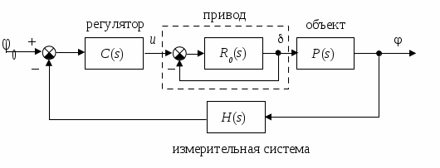

Рисунок 1 – схема системи управління судном за курсом.

Лінійна математична модель, що описує нишпорення судна, має вигляд:



де - кут нишпорення (кут відхилення від заданого курсу), - кутова швидкість обертання навколо вертикальної осі, - кут повороту вертикального керма щодо положення рівноваги, - постійна часу, - постійний коефіцієнт, який має розмірність рад / сек.

Передавальна функція від кута повороту керма до кута рискання записується у вигляді: , де K = 0.07 рад/сек, Ts = 19.0 сек

Привід (рульова машина) наближено моделюється як інтегруюча ланка, охоплене одиничної негативним зворотним зв'язком, так що його передавальна функція дорівнює , TR = 2 сек.

На кут перекладки руля і швидкість перекладки накладаються нелінійні обмеження

, .

Для вимірювання кута рискання використовується гірокомпас, математична модель якого записується у вигляді аперіодичної ланки першого порядку з передавальної функцією , Toc = 4.

В якості керуючого приладу використовується ПІД-регулятор з передаточною функцією: , з такими значеннями змінних Kc = 0.7045, Tv = 1, Ti = 200.

1. Було побудовано нелінійну модель з обмеженнями на кут та швидкість перекладки руля. Для цього було використано блок saturation. Модель була збережена у файл model_unlinear.slx Модель показана на   
   рисунку 1.

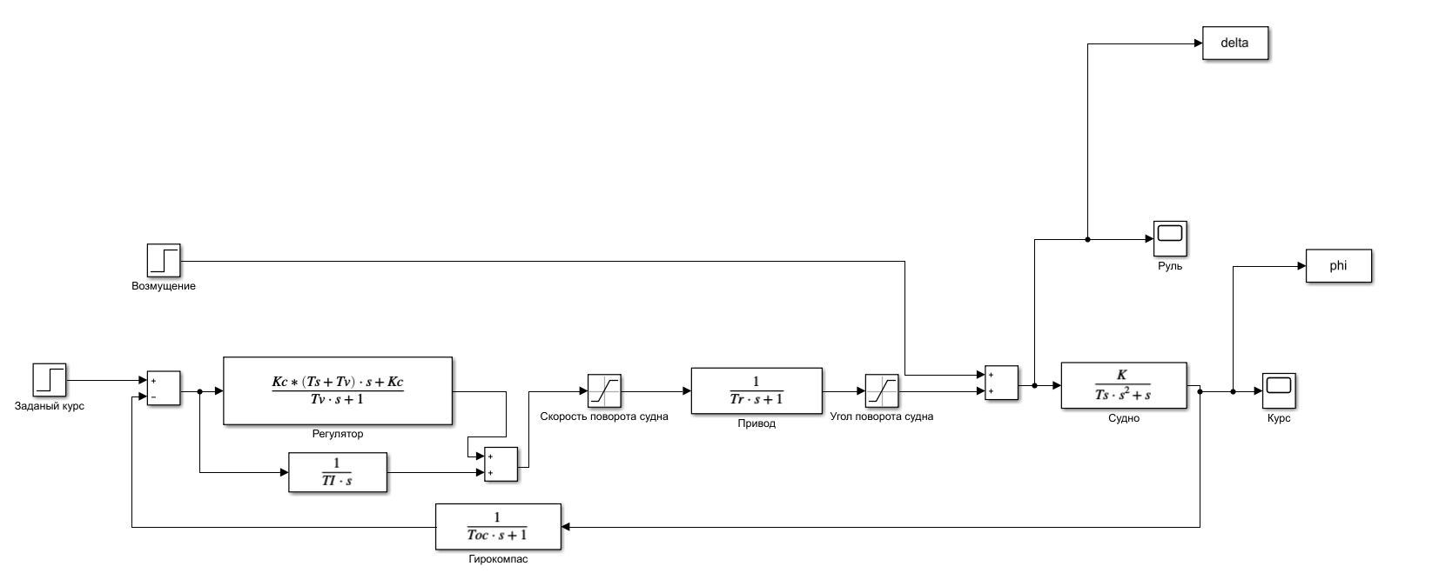

Рисунок 1 – Модель нелінійної системи керування судном

Було виконано симуляцію з часом t=500 секунд, та вхідними параметрами: Обурення = 0, Заданий курс = 40 градусів. Результати симуляції показані на рисунках 2 – 3.

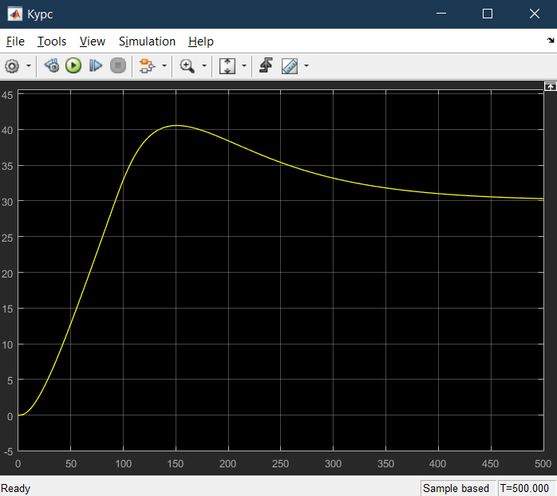

Рисунок 2 – Графік курсу корабля

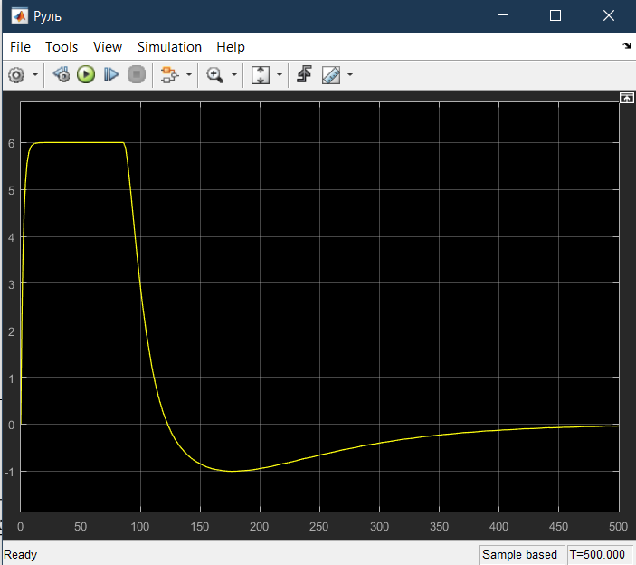

Рисунок 3 – Графік градусу оберту руля

1. Було створено файл idz_go.m який виконує симуляцію даної нелінійної моделі, та виводить графік градусу оберту руля та курсу корабля.
2. Було створено скрипт idz_go1.m який дозволяє проаналізувати вплив зміни постійної Ts на час перехідного процесу. Результат показаний на рисунку 4

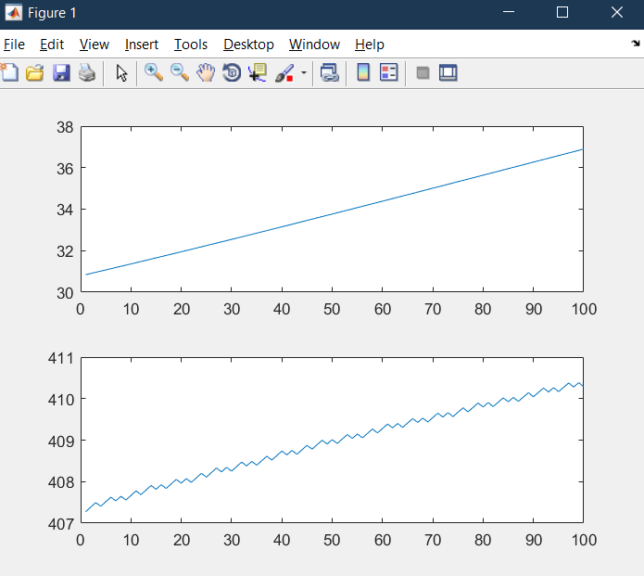

Рисунок 3 – залежність величини Ts та часу перехідного процесу

Верхній графік показує значення переповнення в відсотках, а нижній час перехідного процесу. З даного рисунку видно, що час перехідного процесу напряму залежить від величини Ts, а тому щоб зменшити час перехідного процесу потрібно як можна сильніше зменшити значення Ts.

1. Було створено скрипт idz_go2.m який показує значення переповнення при різних параметрах курсу – від 1 до 100 градусів. Результат показаний на рисунку 4.

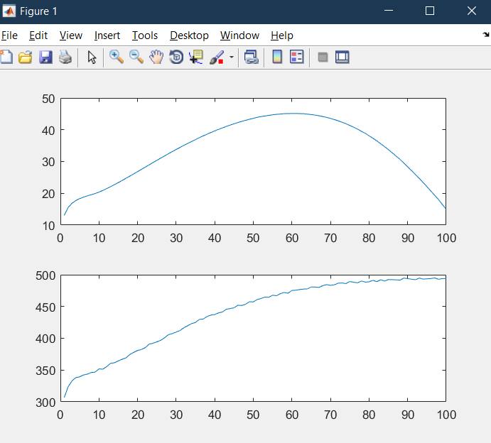

Рисунок 4 – Залежність перехідного процесу від параметру курсу

З даного рисунку видно, що при збільшенні кута збільшується час перехідного процесу, а також видно, що при куті рівному 60 градусів переповнення є найбільшим, а це потенційно може привести систему до нестабільного стану

1. Було створено регулятор на основі нечіткої логіки з використанням алгоритму Манмаді. Модель регулятора збережена у файлі fuzzy_regulator.fis.

Даний регулятор має один вхід та один вихід. На вхід подається похибка курсу яка змінюється у межах [-180; 180] градусів та на виході отримуємо кількість градусів на яку потрібно повернути кермо.

Було побудовано нову модель з використанням даного регулятору, вона показана на рисунку 5.

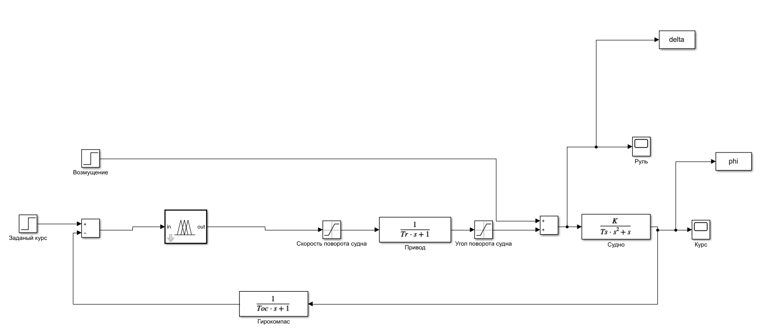

Рисунок 5 – Модель керування судном з використанням нечіткого регулятору

Було виконано симуляцію з параметрами t = 30, обурення = 0,   
заданий курс = 30 градусів. Результати симуляції показані на рисунку 6 – 7.

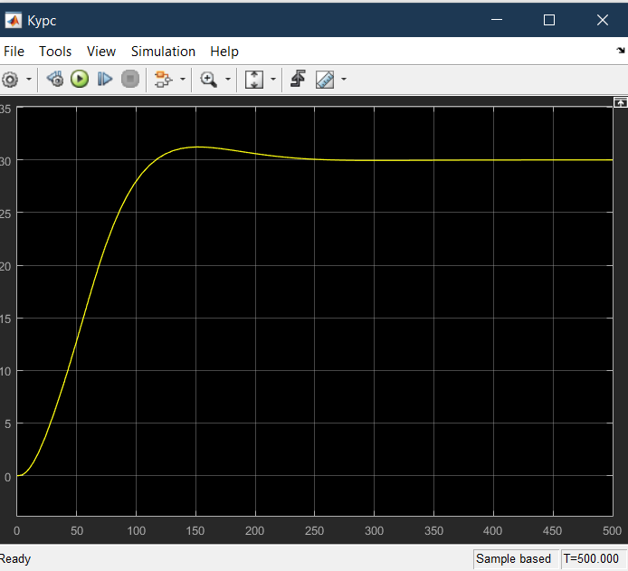

Рисунок 6 – Графік курсу корабля с нечітким регулятором

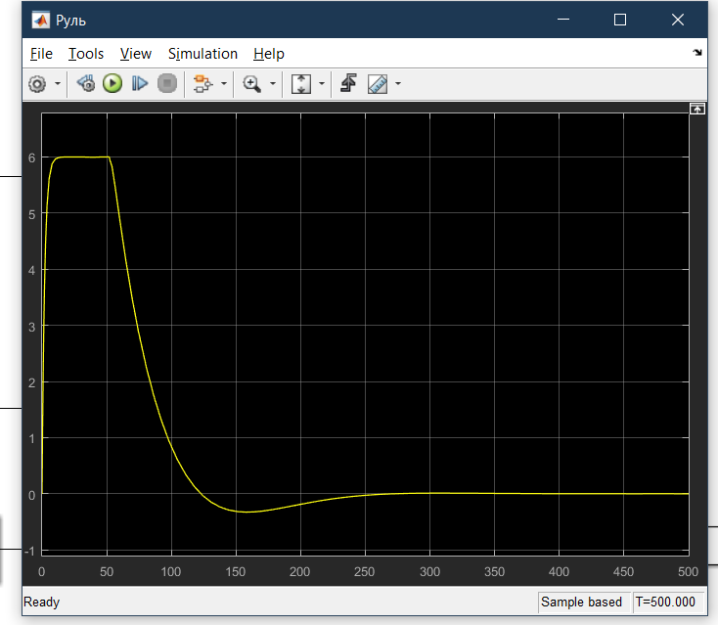

Рисунок 7 – Графік оберту руля з використанням нечіткого регулятору

Правила для нечіткого регулятору були наступні

1. Якщо похибка велика і вона більша нуля, то повертати руль в протилежну сторону швидко
2. Якщо похибка середня і вона більша нуля, то повертати руль в протилежну сторону з середньою швидкістю
3. Якщо похибка велика і вона більша нуля, то повертати руль в протилежну сторону повільно
4. Якщо похибка велика і вона нижче нуля, то повертати руль в протилежну сторону швидко
5. Якщо похибка середня і вона нижче нуля, то повертати руль в протилежну сторону з середньою швидкістю
6. Якщо похибка велика і вона нижче нуля, то повертати руль в протилежну сторону повільно

Проведемо таку саму симуляцію з використанням ПІД регулятору. Результат показаний на рисунку 8.

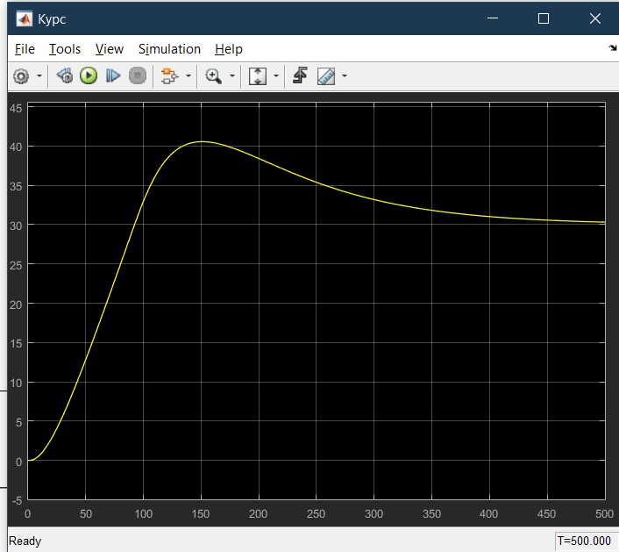

Рисунок 8 – Перехідний процес для курсу корабля

Порівнюючи ці результати можна зробити висновок, що нечіткий регулятор простіший в налаштуванні та він дає результати кращі, а ніж ПІД регулятор в заданих умовах. Час переходного процесу став набагато менше з використанням нечіткого регулятору порівнюючи з ПІД регулятором, а також переповнення стало набагато менше. Отже в даній системі краще використовувати нечіткий регулятор.

**Висновки:**

В даному індивідуальному домашньому завданні було вивчено принципи програмування в середовищі MATLAB. Було створена нелінійна система керуванням судна на основі обмежень кута та швидкості обертання руля. Було проаналізовано перехідні процеси при зміні деяких параметрів системи. Було створено нечіткий регулятор та використано його в системі управління судном. Був проведено порівняння нечіткого регулятору з ПІД регулятором та отримано результат, що нечіткий регулятор є більш кращим у використанні в даній системі.